Adaptação de uma Plataforma Robuter para Navegação Autónoma em Ambientes Exteriores

Carlos M. R. Cabral, Vítor M. F. Santos

Centro de Tecnologia Mecânica e Automação
Departamento de Engenharia Mecânica
Universidade de Aveiro, 3810-193 Aveiro, Portugal
{ccabral,vsantos}@mec.ua.pt

Resumo: Este artigo descreve um processo de intervenção mecânica efectuado na plataforma Robuter de forma a habilitá-la a navegar em ambientes exteriores com alguns limites de irregularidade. Essa irregularidade contempla sobretudo passeios de calçada e mosaico, incluindo também lancis de baixo perfil e outras formações típicas transitáveis num Campus como o da Universidade de Aveiro. Além da intervenção mecânica no robô, é também abordada uma solução de navegação que conta com percepção local e global, usando para o efeito os sensores a bordo e um sistema comercial de GPS de baixo custo. São indicados alguns estudos iniciais bem como um primeiro levantamento de situações de navegação esperadas para os próximos desenvolvimentos do trabalho em curso.

Introdução
Na robótica móvel, a capacidade de navegação autónoma tem vindo a assumir um papel cada vez mais importante, e que foi tornado possível com os progressos tecnológicos na área da percepção e dos meios computacionais. É natural que a investigação neste campo tenha começado em ambientes interiores dado que estes são normalmente regulares e estruturados, logo mais fáceis de trabalhar do que os ambientes exteriores. Todavia, tem-se vindo a desenvolver trabalhos em exteriores que, apesar da pesquisa nesta área já ter múltiplas experiências, soluções gerais para a actividade em ambiente real não são ainda definitivas [por aqui a referência da tese sobre outdoors]. [Podia-se ainda elencar o rol de aplicações de exterior (espacial, aéreo, mineiro, agrícola, submarino, humanitário,...) mas que as problemáticas podem ser específicas de acordo com o nível de estruturação do ambiente e com os requisitos de autonomia associadas a cada um]
Nas aplicações em ambientes exteriores são extremamente relevantes os problemas de navegação, incluindo naturalmente a percepção e o tratamento da informação para a tomada de decisões mas, também, e hoje em dia numa expressão mais marcada, as questões de locomoção devido ao relevo. De facto, a questão da morfologia do terreno implica preocupações muito diversas e soluções universais são muito difíceis de conseguir, seja em termos mecânicos, de comando e até de autonomia energética. Algumas pesquisas têm feito grandes esforços para desenvolver robôs para os mais diferentes campos de aplicação, e em certos casos, algo arrojados, como o caso da plataforma Gryphon-I [1], [Qual a pertinência desta referência?]
Resta, por enquanto, a resignação de confinar as especificações de um relevo particular, e nele desenvolver as soluções e métodos de navegação requeridos para uma determinada aplicação. No presente caso adoptou-se o Campus da Universidade de Aveiro (Figura 1) e aplicação que lhe está subjacente é o embrião de um sistema autónomo de vigilância ou de transporte.
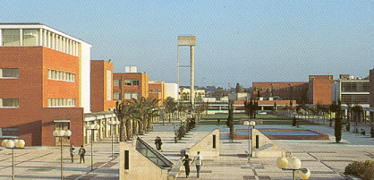
Figura 1 - Vista parcial do Campus da Universidade de Aveiro onde se pretende efectuar navegação autónoma.
O Departamento de Engenharia Mecânica da Universidade de Aveiro tem vindo a desenvolver desde há alguns anos trabalhos de navegação em interiores onde o recurso a sonar [2] e laser [3] permitem uma navegação referenciada ao ambiente onde o planeamento é reduzido a um esforço bastante elementar [4] e a própria localização extremamente esporádica, por vezes até de execução única numa missão de navegação [5] .
O espaço dos laboratórios é adequado à plataforma robótica original da Robosoft, a Robuter, usada em todos estes trabalhos, mas o relevo dos espaços exteriores leva à necessidade de adaptar mecanicamente a Robuter para navegação neste tipo de ambiente. A Robuter (Figura 2) tem boas capacidades em termos de mobilidade e navegação, mas é inadequada para a navegação em pavimentos onde não haja elevada regularidade. A falta de regularidade provocaria vibrações em toda a estrutura e, por conseguinte, risco de danos nos componentes mais sensíveis a bordo (sensores, circuitos e contactos eléctricos, etc.)
Figura 2 - Robuter original e alguns dos seus sensores.
Em relação às questões de navegação no exterior, e apesar de ser um ambiente onde poderá haver alguma estruturação da qual se pretende tirar partido usando sensores para a percepção local, haverá também a necessidade de se ter uma percepção da localização global por questões de referência para tomadas de decisão sobre uma qualquer missão, ou seja, o problema da localização absoluta num sistema que é o do Campus. Para a percepção e navegação local dispor-se-á de sensores tais como o laser, sonar, giroscópio, etc., e para a navegação global usar-se-á um receptor GPS.
Este documento apresenta o estudo e os resultados obtidos da intervenção mecânica na plataforma Robuter e delineia a problemática da navegação, mormente as situações esperadas e a forma como poderão ser resolvidas.

Soluções para a questão mecânica
Para não interferir estruturalmente no robô e permitir que continuasse possível usá-lo em todos os ambientes onde provar funcionar (interiores e exteriores), começou-se por estudar o uso de uma plataforma acoplável.
A plataforma em causa, desenvolvida no âmbito de outro trabalho, designada por RobuCar e que se ilustra na Figura 3, teria como particularidade permitir o acoplamento do robô de uma forma automática. O robô subiria para cima da plataforma de uma forma autónoma, e posteriormente guiá-la-ia como se fosse ele próprio a mover-se. Esta plataforma permitiria ultrapassar o problema das irregularidades do pavimento já que estava dotada de suspensão nas quatro rodas. A transmissão seria por atrito e haveria todo um procedimento para o robô entrar e sair da estrutura.
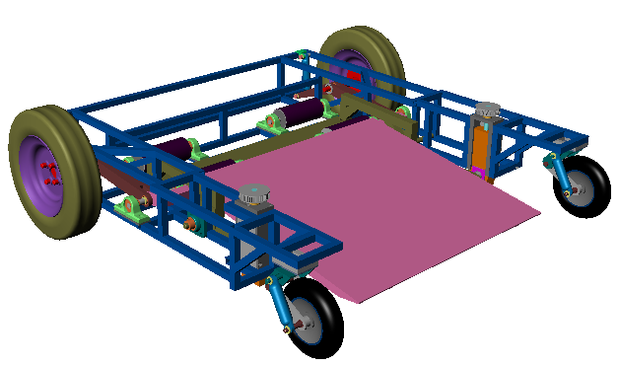
Figura 3 -Plataforma para acoplamento automático: RobuCar.
Efectuou-se um estudo de viabilidade e verificou-se que havia dois tipos principais de problemas, os de construção e os de funcionalidade e aplicabilidade que dificultariam a evolução célere deste projecto.

Impedimentos para usar o RobuCar
Nos problemas de construção do RobuCar destaca-se a complexidade (número de peças e tipologia da estrutura), custo e tempo de produção. Alguns elementos, como a estrutura base de suporte, braços de suspensão traseira, rolos de tracção e os sistemas elevatórios são de grande exigência a nível construtivo devido às especificações impostas pelas necessárias capacidades de navegação e também por questões de segurança. Assim, o nível de exigência construtivo desta estrutura não implica somente um custo elevado mas também um tempo de construção muito longo, não permitindo que se pudesse obter um sistema de navegação pronto para os breves prazos estipulados à partida.
Nas questões de funcionalidade e aplicabilidade refere-se as preocupação de capacidade de locomoção, da manobrabilidade e da autonomia do sistema Robuter-RobuCar. O projecto tem algumas especificações construtivas especiais como o facto da estrutura dever ser passiva e dever permitir o movimento nos dois sentidos. Por outro lado, a transmissão tem de ser feita de forma independente em cada uma das rodas motrizes, e para permitir o guiamento do robô o sistema de tracção é feito por atrito, contando-se com o peso do robô para assegurar o contacto sem deslizamentos. A impossibilidade de modelar rigorosamente este sistema traz algumas reservas em relação à sua capacidade de locomoção, ou seja, não se pode afirmar se a potência transmitida pelo robô será suficiente para que o conjunto se desloque num terreno irregular com alguma inclinação e quais os materiais mais adequados para os rolos de transmissão do movimento. Dadas as dimensões e o peso previsível da estrutura, a eficiência energética seria também um problema a considerar e a solução poderia tornar-se dispendiosa.

Abordagem alternativa
Uma solução alternativa seria fazer uma intervenção mecânica no próprio robô. Dotá-lo de suspensão levaria a que o processo de transformação fosse muito complexo, o que levaria, mais uma vez, a tempos e custos elevados. Para minimizar todos estes aspectos, decidiu-se utilizar somente rodas pneumáticas de forma a absorverem a maior parte das vibrações induzidas pela irregularidade do pavimento. Naturalmente, dada a rigidez da plataforma, grandes irregularidades no piso não serão completamente compensadas com as rodas pneumáticas que poderão não garantir um apoio permanente de todas as quatro no solo – essa deve ser, portanto, uma situação a procurar evitar durante a navegação.
Assim, foi necessário fazer um estudo exaustivo da estrutura do robô original, tendo-se analisado em termos mecânicos qual a solução mais viável e implicações desta intervenção no futuro. Com o objectivo de manter as características de locomoção do robô foi necessário implementar dois sistemas distintos, um para as rodas traseiras e outro para as rodas dianteiras ou, em rigor, um para as rodas motrizes e outro para as rodas livres, como se descreve de seguida.

Adaptação das rodas motrizes
Para adaptação das rodas motrizes foi necessário implementar um novo sistema de suporte, basicamente uma extensão dos eixos que vêm dos motores. Com as restrições das disponibilidades do mercado relativamente às rodas, o sistema foi modelado e dimensionado estruturalmente usando Solidworks e Cosmosworks. Dadas as novas dimensões das rodas, foi necessário aumentar o braço de suporte. Esse aumento leva à geração de um momento flector muito elevado na extremidade do acoplamento entre este conjunto e o robô (Figura 4).
Figura 4 - Representação esquemática das forças e dos binários envolvidas.
A solução para diminuir os efeitos passou pela interposição de um rolamento axial para minimizar os efeitos referidos (Figura 5).
Outra consequência de se aumentar o diâmetro da roda e assim colocá-la na parte de fora da estrutura é o facto de poder vir a interferir sobre um sensor ultra-som cujas leituras deverão depois ser lidas com as devidas precauções.
Figura 5 - Sistema para adaptação das rodas motrizes.

Adaptação das rodas livres
Em relação às rodas motrizes, o sistema de adaptação das rodas livres tinha uma limitação adicional dado que o robô terá de continuar a apresentar um comportamento semelhante ao original. Na realidade, não seria possível conceber uma solução para as rodas motrizes de forma independente das rodas livres dado que seria necessário ultrapassar alguns pormenores construtivos para garantir a funcionalidade e estabilidade de todo o conjunto.
Mais uma vez procurou-se usar material disponível comercialmente, ou seja, as rodas são componentes “standard” de catálogo. Algumas pequenas peças foram desenhadas para fazer o acoplamento entre as rodas e os apoios do robô (Figura 6).
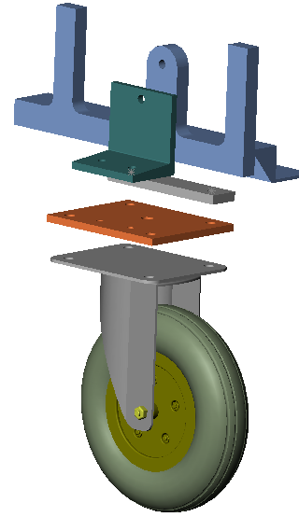
Figura 6 - Sistema para adaptação das rodas livres.

Resultados da intervenção mecânica
O resultado final da intervenção mecânica apresenta-se na Figura 7, onde aliás se pode fazer uma observação comparativa com o sistema inicial. A altura do robô em relação ao solo aumentou cerca de 8 cm e a largura aumentou cerca de 22 cm, o que não implica alterações muito significativas no processo de navegação.
É importante referir que estas transformações não implicaram nenhuma alteração na plataforma robótica, ou seja, todos os componentes utilizam somente apoios já existentes, nem sequer furações ou soldaduras foram requeridas na estrutura da Robuter. Isto significa que a qualquer momento se pode repor a situação original.
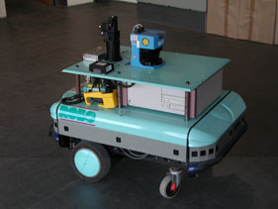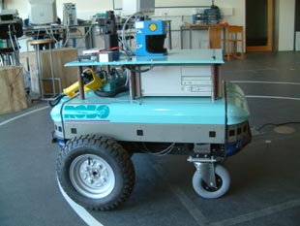
Figura 7 - Robuter antes e depois da intervenção mecânica .

A navegação
A transformação efectuada na Robuter é apenas o primeiro passo já concluído com êxito em todo este processo. Implementar a navegação no exterior é o passo seguinte e, devido à sua complexidade, decidiu-se prosseguir por etapas. Em primeiro lugar definiu-se um objectivo concreto de tarefa que se pode resumir do seguinte modo: “efectuar um percurso entre dois edifícios do Campus ao longo do caminho coberto normalmente usado pelos peões”. Na verdade, para realizar esta missão, o sistema de navegação tem de se localizar face aos edifícios e seguir um caminho definido entre eles. A via mais óbvia será seguir a passadeira coberta ladeada de pilares a intervalos quase regulares, e que dá grande parte da volta junto à maioria dos edifícios, como se pode ver na planta da Figura 8.
Figura 8 - Planta parcial do Campus da Universidade de Aveiro onde se assinala a passadeira a percorrer.

Localização global e GPS
Devido às dimensões e características do ambiente em causa, a melhor forma de se conseguir ter uma percepção global do ambiente será utilizar o sistema GPS. Este sistema está actualmente a ser usado nas mais diferentes áreas oferecendo níveis de precisão variáveis entre os 20 metros e 1 centímetro! É claro que o aumento de precisão reflecte-se num aumento dos custos dos equipamentos. Por questões de contenção e recurso a equipamentos mais comuns, foi necessário escolher uma solução economicamente mais acessível. O receptor seleccionado foi o modelo SporTrak Pro da Magellan (Figura 9) que garante compatibilidade com os sistemas pseudo-diferenciais, WAAS (Wide Área Augmentation System) e EGNOS (European Geostationary Navigation Overlay Service), americano e europeu respectivamente. Isso pode implicar referenciar o robô no Campus não com precisão do centímetro, mas sim com precisões da ordem dos 3 a 20 metros. Assim, a localização global do robô com esta incerteza dentro do Campus Universitário, numa acção de navegação, só pode ter a aspiração de referenciar o robô relativamente aos edifícios e auxiliar em algumas tomadas de decisão.
Figura 9 - Receptor GPS da Magellan com ligação por RS232
Para além limitada precisão na localização com um receptor GPS desta natureza, ainda existe o problema da dificuldade da captação dos próprios sinais debaixo da passadeira (Figura 10) onde navega o robô, e que é uma questão forçosamente a contornar, como se explica adiante.
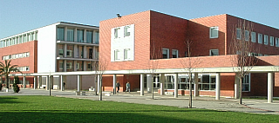
Figura 10 - Passadeira de interligação entre os departamentos.

Navegação local
Uma das formas de se contornar o problema da perda de sinal para o GPS sob a passadeira será levar o robô a sair fora dela e aí captar os sinais para estimar a sua posição.
A detecção local do ambiente assume aqui um papel preponderante, pois será necessário escolher o lado e a abertura “adequada” entre formações (pilares) para entrar e sair da passadeira. Na realidade, o robô não poderá escolher uma direcção aleatória para entrar ou sair da passadeira. Normalmente só poderá utilizar um dos lados para este procedimento dado que o outro não tem saída, e apresente inclusive grandes riscos para integridade do robô e do equipamento a bordo. Uma das formas de detectar o lado de saída será pela identificação das formações dos pilares que, como se pode ver na Figura 11 e Figura 12, apresentam dois tipos de formações diferentes, um rectangular e o outro cilíndrico e que poderá vir a ser uma distinção útil para a navegação.
Na passadeira onde o robô se deslocará haverá constantemente a presença de obstáculos dinâmicos, pessoas que circulam na passadeira. Para detecção destes obstáculos utlizar-se-á, além do laser, o sonar pelas suas conhecidas propriedades para detectar obstáculos iminentes.
Um primeiro conjunto de observações foi já feito num ambiente que se procurou não ter ainda pessoas a circular, e os dados (Figura 11 e Figura 12) parecem poder permitir a detecção automática de determinadas características (pilares), como aliás era pressuposto inicial.
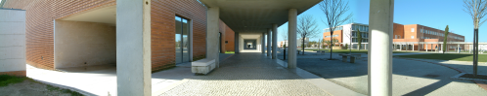
Figura 11 - Exemplo de padrão polar de medições laser e uma imagem panorâmica da mesma cena.
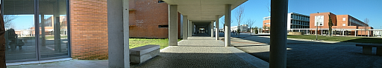
Figura 12 - Exemplo de padrão de medições laser num caso onde havia um edifício próximo na esquerda.
Assim, todo o trabalho de navegação procura assentar num ambiente parcialmente estruturado onde se utilizam os pilares de suporte da passadeira coberta para guiar localmente o robô.

Conclusões e trabalho futuro
A intervenção mecânica operada na Robuter resultou bem e é, portanto, uma solução viável para os pavimentos típicos da aplicação em causa. Em termos cinemáticos e dinâmicos, com esta solução perspectiva-se obter boas capacidades de navegação estando-se actualmente a efectuar testes com resultados bastante positivos.
Começaram também a ser recolhidos dados sensoriais para análise e posterior simulação de uma solução de navegação. Grande parte da actividade imediata recairá sobre a interpretação destes dados e depois, para a navegação, a integração dos dois sistemas: local e global.
Em paralelo, tem-se efectuado alguns ensaios de GPS que confirmam a dificuldade em captar sinais sob a passadeira, mas fora dela as incertezas na localização podem com frequência ser de apenas 5 a 8 metros, o que permitirá resolver com muita pouca ambiguidade qual o edifício mais próximo dado que estão separados entre si muito mais do que essas distâncias.
Em resumo, pode concluir-se que a abordagem encetada tem vindo a mostrar-se válida em diversas frentes e é de crer que, com os trabalhos em curso e previstos a breve prazo, poderá contribuir claramente para uma solução de navegação em ambientes desta natureza ou similar.

Referências
[1] P. Debenest, E Fukushima, S. Hirose – Development and Control of a Buggy Robot for Operations on Unstructured Terrain, IEEE/RSJ 2002, Intl. Conference on Intelligent Robots and Systems, October 2002
[2] E. Oliveira, P. Dias, V. Santos, L. Almeida - Sistema de Atravessamento de Passagens Estreitas para um Robot Móvel, Revista do Departamento de Electrónica e Telecomunicações da Universidade de Aveiro, Vol. 2, n.º 4, Jan. 1999, pp. 547-551.
[3] Z. Xiang , V. Santos, J. Liu - Robust Mobile Robot localization by Fusing Laser Rangefinder and Sonar, Submitted to ICAR2003
[4] Santos, V., Oliveira, E. 2001 – Missões de Navegação para um robot Móvel baseadas em Tarefas e Relações Topológicas do Ambiente, Robótica, Num. 45, pp. 14-22.
[5] C. Ferreira, V. Santos – [Falta completar esta referência]

Adaptation of a Robuter Platform for Outdoors Autonomous Navigation

Carlos M. R. Cabral, Vítor M. F. Santos

Centro de Tecnologia Mecânica e Automação
Departamento de Engenharia Mecânica
Universidade de Aveiro, 3810-193 Aveiro, Portugal

{ccabral,vsantos}@mec.ua.pt

Abstract: This paper describes a mechanical procedure made upon a Robuter mobile platform in order to enable it to navigate in outdoor environments with some limited degree of ground irregularity. That irregularity accounts for paved areas and low profile ground steps and typical human pathways in the Campus of the University of Aveiro. Besides the mechanical intervention on the robot, a solution for navigation is also proposed both using global and local perception, using the robot on-board sensors, namely laser and sonar, and also a low cost GPS receiver. Some initial studies are given along with some expected situations and approaches to solve the several associated navigation problems.

